教材３－Ｃ－（１） 長方形の面積
③ 『せいじさんの式《６×５＋４×１３》を説明する図』の解決のために

せいじさんは，２つの長方形に分けて考えました。
(1) せいじさんの式の ６×５ は、右の図のどの部分になりますか。あてはまる部分を赤くぬりましょう。
(2) せいじさんの式の ４×13 は、右の図のどの部分になりますか。あてはまる部分を青くぬりましょう。

たしかめよう
5㎝
4㎝
5㎝
3㎝
2㎝
(１) 右の図のような形の面積をもとめるのに，まみさんは３とおりの方法を考えました。
どのように考えたのか，(れい)のように図に点線をかきくわえて説明しましょう。

(れい)
５×３＋３×４＋５×５ ３×１２＋２×（３＋５）

① ② ③

３つの長方形に分けると
①の長方形は「５×３」
②の長方形は「３×４」
③の長方形は「５×５」
で、それぞれ面積を求めることができる。
もとの形は、３つの長方形の合計だから、３つの長方形の面積をたす。

５×１２－２×４

（２） 下の形の色のついた部分の面積をもとめましょう。
- ②
2㎝
2㎝
2㎝
3㎝
4㎝
4㎝
6㎝
2㎝
2㎝
5㎝
2㎝
2㎝
8㎝
10㎝

cm^{２} cm^{２}

教材３－Ｃ－（２） 長方形と正方形の面積
③ 『あきこさんの考えた求め方にあう式』の解決のために

(1)下の図は、あきこさんの考えた求め方を表しています。

今までに学習したことをもとにして考えよう。
長方形や正方形にわけて考えると、面積を
求める公式が使えるよ。
カ
ア
オ

大きい長方形と小さい長方形だね。
イ
キ
エ
ウ

① あきこさんは、ア、ウ、エ、オがちょう点になる長方形と、ア、イ、キ、カがちょう点になる長方形使って考えました。ふたつの長方形をどのように使ったのでしょう。

② ①で示したふたつの長方形を使って、色のついた部分の面積を求める式をかきましょう。

- のりこさんや、じゅんさんの求め方にも、ふたつの長方形を使って考えています。
あとい、うとえの長方形を使って色のついた部分の面積を求める式をかきましょう。
＜のりこさんの考えた求め方＞
ふたつの長
方形を合わ
せているね。

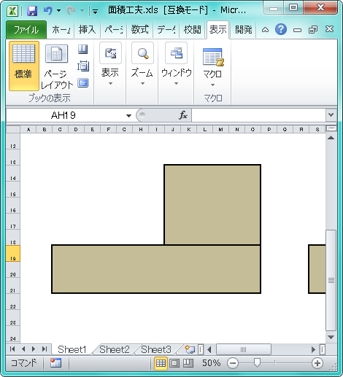
あ
い

＜じゅんさんの考えた求め方＞
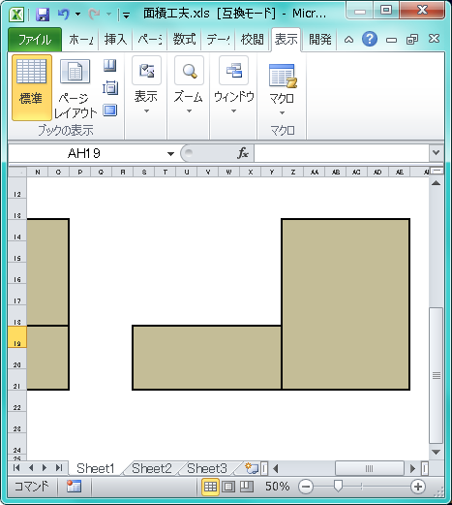
え
う

たしかめよう

- 次の図形の色のついた部分の面積を求めましょう。
４０㎝
６０㎝
５５㎝
３０㎝
２０㎝
２０㎝
２０㎝
１０㎝
５０㎝
１０㎝
① ②

式
答
式
答

（２）下の図形の面積は、６４㎡です。辺アの長さは何ｍでしょう。
４ｍ
８ｍ
６４㎡
２ｍ
４ｍ
４ｍ
ア
式
答

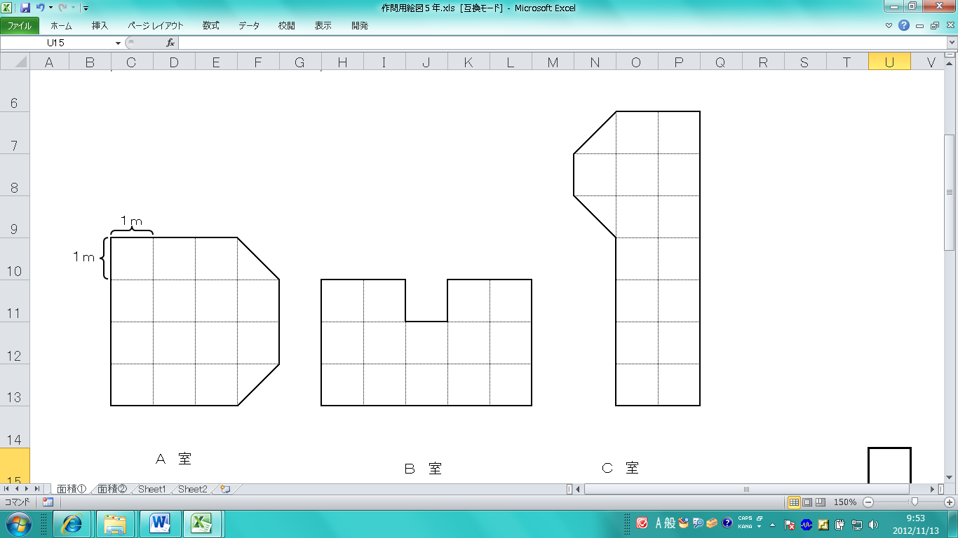
Ａ室 Ｂ室 Ｃ室

教材３－Ｃ－（３） 長方形と正方形の面積
③ 調査問題『ゆみさんの求め方と式【４×７＋８×６】とちがうほか求め方の図と式』の解決のために

ゆみさんは，２つの長方形に分けて考えました。
(1) ゆみさんの式の ４×７ は，右の図のどの部分になりますか。あてはまる部分を赤くぬりましょう。
- ゆみさんの式の ８×６は，右の図のどの部分に
なりますか。あてはまる部分を青くぬりましょう。

式で表すためには、
どうしたらいいかな？
これとはちがうほかの求め方を考えよう

正方形や長方形の面積の公式をつかうと、かん単に面積が求められます。

あ
＜式＞

＜説明＞

い
＜式＞

＜説明＞

う
＜式＞

＜説明＞
高さが同じだから移動すると長方形になるね

え
＜式＞

図に合わせて、色々な求め方を考えてみましょう。

チャレンジ

下の図形の色のついた部分の面積を求めましょう。また、求め方を説明しましょう。
どうやって求めようかな

2㎝
2㎝
3㎝
2㎝
2㎝
2㎝

１０㎝
＜あなたの求め方＞

＜もう一つ、ちがう求め方を考えてみましょう＞

教材３－Ｃ－（４） 長方形の面積
③『まきさんが考えた求め方とちがうほかの求め方を考えて，図と式に表しましょう。』の解決のために
かずおさんは、つぎのように図に線をひいて考えました。考え方の説明を読み、
にあてはまる数を書き、式を答えましょう。
【かずおさんが考えた求め方】 【かずおさんの説明】
わたしは、まず、求める図形をアとイの２つの長方形に分けました。
アの長方形は、たての長さは
㎝で、横の長さは ㎝なので、
面積は となります。
イの長方形は、たての長さは
㎝で、横の長さは ㎝なので、
面積は となります。
求める面積は、アの面積とイの面積を合わせて となります。

ア
イ

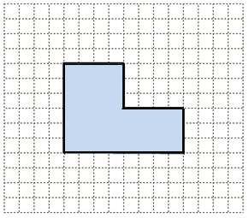
【式】
たしかめよう

ようこさんは、次のように図に線を引いて式を求めようとしました。ようこさんの説明を完成させ、【式】を答えなさい。
【ようこさんが考えた求め方】 【ようこさんの説明】

【式】
考えよう

ゆうこさんは、つぎのように図に線をひいて考えました。考え方の説明を読み、
にあてはまる数を書き、式を答えましょう。
【ゆうこさんが考えた求め方】 【ゆうこさんの説明】
わたしは、求める図形をアとイの２つの長方形に分けました。
次に、イの長方形をアの長方形の上に合わせ、１つの長方形にしました。
この長方形は、たての長さが、
（ ＋ ）㎝で、横の長さは
㎝となります。
だから、求める図形の面積の式は、 となります。

ア
イ

【式】

まさしさんは次のように図に線を引いて式を求めようとしました。まさしさんの説明
を完成させ、【式】を答えなさい。
【まさしさんが考えた求め方】 【まさしさんの説明】

【式】

チャレンジ

みさきさんは次のような【式】を考えました。みさきさんの考え方を図に表し、説明を完成させましょう。
【みさきさんが考えた求め方】 【みさきさんの説明】

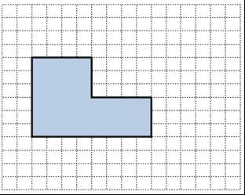
【式】 ６×（４＋８）÷２

教材３－Ｃ－（５） 長方形の面積
- 『まことさんとはちがう求め方を２通り考えて，【図】と【式】に表しましょう。』の解決のために

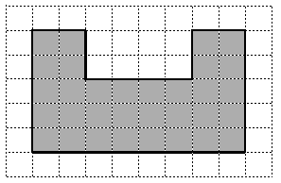
右のような図形の面積（３２ｃｍ^{２}）の求め方を４通り考えて，【図】に線をかきました。
【図】にあてはまる【式】を考えて，かきましょう。また，考え方を説明しましょう。
【図】
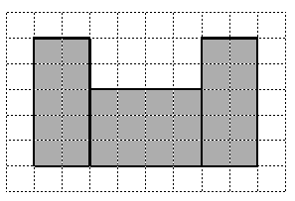
【式】
ア

【考え方】

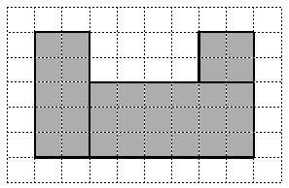
【式】
イ

【考え方】

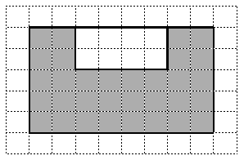
【式】
ウ

【考え方】

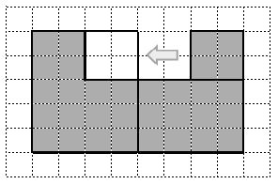
【式】
エ

【考え方】

チャレンジ

【図】 はるかさんは，次のように【図】に線をひいて，
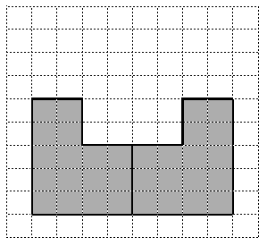
２つの図形に分けました。
そして，この２つの図形を組み合わせて，１つの
長方形にして面積を求めました。
はるかさんが，組み合わせたてつくった長方形を
右の【図】にかき加え，その【式】をかきなさい。
また，考え方を説明しましょう。

【式】
【考え方】

